БФЗЖ " Право на жизнь"
Статья
БФЗЖ " Право на жизнь" завершает свой проект "Доброе сердце".
Этот проект , победитель конкурса некоммерческих организаций
для предоставления субсидии из бюджета ТМР
в рамках исполнения муниципальной целевой программы
" Поддержка гражданских инициатив,социально ориентированных некоммерческих организаций Тутаевского муниципального района"
Сумма субсидии составила 500000 руб.
В мае 2024 года на субсидию,
согласно проекта " Доброе сердце" было закуплено:
Греча на сумму 209500 руб
Корм Педи гри на сумму 288 000 руб.,
Корм Роял на сумму 2500 руб
vk.com/wall-47886145_63693
vk.com/wall-47886145_64297
В рамках проекта проведено 16 экскурсий по приюту.
Экскурсии были проведены ,как софинансирование проекта " Доброе сердце"
Не менее 480 человек побывали на экскурсиях в приюте и получили знания:
- о уходе за животными
- узнали историю приюта
- узнали о технике безопасности и поведении при встрече с безнадзорними животными
vk.com/wall-47886145_63389
vk.com/wall-47886145_63684
vk.com/wall-47886145_63694
vk.com/wall-47886145_64336
https://vk.com/wall-47886145_64362
vk.com/wall-47886145_64718
vk.com/wall-47886145_64718
vk.com/wall-47886145_64922
vk.com/wall-47886145_65707
vk.com/wall-47886145_65700
vk.com/wall-47886145_65864
vk.com/wall-47886145_66065
vk.com/wall-47886145_66137
vk.com/wall-47886145_66370
vk.com/wall-47886145_66506
vk.com/wall-47886145_66639
В рамках проекта " Доброе сердце" в приюте было проведено 17 субботников
( уборка мусора,демонтаж 20 вольеров,разгрузка стройматериалов,корма для животных,40 тоннами песка и 10 тоннами гравия была засыпана территория приюта,установлена беседка для юных волонтеров, осуществлена покраска вольеров)
Не менее 68 человек приняли участие в субботниках
vk.com/wall-47886145_63481
vk.com/wall-47886145_63413
vk.com/wall-47886145_63393
vk.com/wall-47886145_63685
vk.com/wall-47886145_64083
( 4 субботника 11 человек)
vk.com/wall-47886145_64152
vk.com/wall-47886145_64195
vk.com/wall-47886145_64504
vk.com/wall-47886145_64809
vk.com/wall-47886145_64806
vk.com/wall-47886145_65290
vk.com/wall-47886145_65360
vk.com/wall-47886145_65516
В рамках проекта был организован сбор помощи для животных приюта
vk.com/wall-47886145_63477
vk.com/wall-47886145_64060
Проведено 12 занятий " Юный кинолог"
Данные занятия были проведены,как софинонсирование проекта " Доброе сердце"
vk.com/wall-47886145_65329
vk.com/wall-47886145_65639
vk.com/wall-47886145_66062
vk.com/wall-47886145_66257
vk.com/wall-47886145_66922
vk.com/wall-47886145_67030
vk.com/wall-47886145_67031
vk.com/wall484949028_4216
vk.com/wall484949028_4166
vk.com/wall484949028_4132
vk.com/wall484949028_4128
Более 300 кг мясных обрезей было доставлено в приют,как софинансирование проекта
vk.com/wall-47886145_64535
Выполнение данного проекта регулярно публиковалось на странице группы " Право на жизнь",а так же были публикации в газете " Берега"
vk.com/wall-47886145_64194
vk.com/wall-47886145_64297
vk.com/wall-47886145_63693
Ссылка на публикацию: https://vk.com/wall-47886145_67033

Статья
БФЗЖ " Право на жизнь" стал победителем конкурса проектов НКО Тутаевского муниципального района для получения субсидии.
Проект " Доброе сердце" с конкурсным направлением " охрана окружающей среды и защита животных".
Целью данного проекта является улучшение условий проживания собак в приюте.
Основными задачами проекта " Доброе сердце"
являются :
- закупка сухого корма
- закупка гречи
- проведение информационно- просветительной работы среди населения,направленной на гуманное отношение к животным.
Общая стоимость данного проекта 588000 руб.,из них сумма субсидии 500000 руб,софинансирование фондом " Право на жизнь" 88000.
Проект будет реализовываться с мая 2024 по декабрь 2024 года.
БФЗЖ " Право на жизнь" ,согласно сметы проекта , уже закупил :
-гречу на сумму 209500 руб,
-корм педи гри на сумму 288000
- корм ренал (Роял канин) ,на сумму 2500 руб
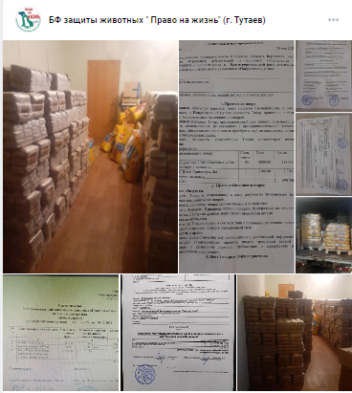
https://vk.com/wall-47886145_63693
Статья
Собачий приют закупил корма для питомцев
Благотворительный фонд защиты животных «Право на жизнь» стал победителем конкурса проектов некоммерческих организаций, проводимого администрацией Тутаевского муниципального района для получения субсидии.
В этом конкурсе победил проект «Доброе сердце» с конкурсным направлением «Охрана окружающей среды и зашита животных». Целью данного проекта является улучшение условий проживания собак в приюте. Основными задачами проекта «Доброе сердце» являются закупка сухого корма, гречневой крупы и проведение информационно- просветительской работы среди жителей Тутаевского района, направленной на гуманное отношение к животным.
Общая стоимость данного проекта – 588 000 рублей, из них сумма субсидии – 500 000 рублей, софинансирование фондом «Право на жизнь» - 88 000 рублей. Проект будет реализовываться с мая по декабрь 2024 года. Благотворительный фонд защиты животных «Право на жизнь» согласно смете проекта уже закупил гречку на сумму 209 500 рублей, корм Pedigree на сумму 288 000 рублей и корм Royal Canin на сумму 2500 рублей.
По информации Благотворительного фонда защиты животных «Право на жизнь».

https://vk.com/wall-47886145_64297
Статья
НАШИ ГОСТИ
22 мая в приюте "Право на жизнь" прошла очередная экскурсия в рамках проекта "Доброе сердце". Гостями приюта стали ученики 3 В класс МОУ СШ № 7 имени адмирала Ф.Ф.Ушакова , классный руководитель Сычёва Наталья Викторовна.
Ребята пришли с подарками и огромным желанием пообщаться с собачками, тем более многих собачек они запомнили по прошлому посещению.
Общение с нашими питомцами - это всегда положительные эмоции, доброта и любовь. Радостные лица и мордочки, смотрящие друг на друга, желание погладиться и погладить - это ли ни минуты счастья, которые получают в этот момент дети и питомцы приюта. Взаимообмен теплотой сердец - это один из важных моментов в воспитании милосердия в ребёнке!
Спасибо ребятам и их родителям за гуманитарную помощь.
Ждём вас ещё к нам в гости!
Экскурсию провела волонтёр приюта Зернова Любовь, которая затронула вопросы гуманного отношения к животным, так же рассказала про историю приюта.
- 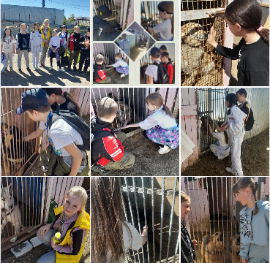
- https://vk.com/wall-47886145_63389

Статья
💥💥💥 НАШИ ГОСТИ 💥💥💥
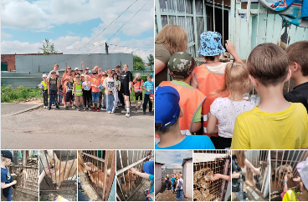
🐾 7 июня в приюте "Право на жизнь" прошло очередное посещение в рамках проекта "Доброе сердце". Гостями приюта стали ребята из лагеря "Ромашка" ( МОУ СШ 4 "Центр образования"). Педагог организатор Сапронова Татьяна Николаевна.
Ребята пришли с подарками и огромным желанием пообщаться с собачками.
🐾Общение с нашими питомцами - это всегда положительные эмоции, доброта и любовь. Радостные лица и мордочки, смотрящие друг на друга, желание погладиться и погладить - это ли ни минуты счастья, которые получают в этот момент дети и питомцы приюта. Взаимообмен теплотой сердец - это один из важных моментов в воспитании милосердия в ребёнке!
🐾Спасибо ребятам и их родителям за гуманитарную помощь. Спасибо педагогам, которые прививают любовь ко всему живому👏🏻👍🏻
Ждём вас ещё к нам в гости!
💫Приют показывала волонтёр Чекулаева Ольга, которая затронула вопросы гуманного отношения к животным и ответственного содержания домашних животных.
✨Смена волонтёра Зерновой Любови.
https://vk.com/wall-47886145_63684
Статья
БФЗЖ " Право на жизнь" в рамках выполнения проекта " Доброе сердце"
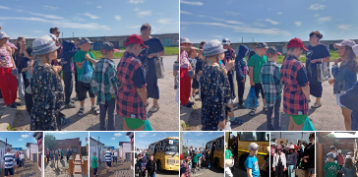
10 июня провел дружескую встречу с детьми детского лагеря дневного пребывания " Солнечные лучики" (Муниципальное общеобразовательное учреждение Столбищенская основная школа Тутаевского муниципального района,воспитатель Смирнова Юлия Александровна,начальник лагеря Штукина Елена Теодозьевна)
Дети узнали о технике безопасности в приюте,истории приюта,познакомились с питомцами приюта ,узнали о содержании животных в приюте ,правильном поведении при встрече с безнадзорном животном ,о гуманном отношении к животним
Ребята получили уроки добра и любви.
https://vk.com/wall-47886145_63694
Статья
Лето – не только пора отдыха, но и время добрых дел!
В рамках проекта "Доброе сердце" сегодня в приюте побывали гости - родители с детьми. Они не только поиграли с питомцами, но и помогли волонтёру на смене ( волонтер Любовь Зернова) - набрали воды и убрали пару выгулов. К тому ж пришли не с пустыми руками, за что им человеческое спасибо
" …Человек начинается с детства. Именно в детстве делается посев добра.Взойдёт он лишь через годы, и тогда будет видно, взошёл ли посев добра или же сорняки зла заглушили его. Будет видно, какой человек вошел в жизнь и стал членом общества." ( С. Михалков)
Мудрость родителей в том, что они на своём примере учат детей быть ДОБРЫМИ и МИЛОСЕРДНЫМИ!
https://vk.com/wall-47886145_64336
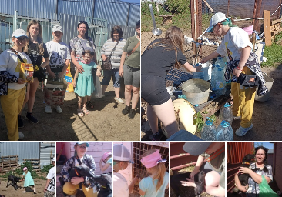

Статья
БФЗЖ " Право на жизнь" выполняет проекта " Доброе сердце"
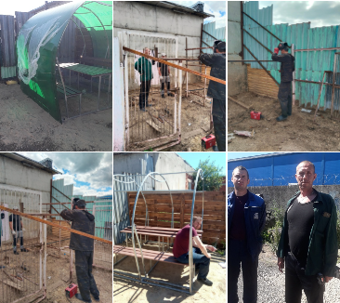
Благодаря этому проекту мы благоустраиваем наш приют ,делая жизнь наших питомцев комфортнее Помогают приюту УФИЦ ФКУ ИК -12 УФСИН России по Ярославской области .
Так только с 22 по 28 июня на благо приюта отработали: Дмитриенко Валерий Валерьевич 20 часов,
Кульпинов Илья Сергеевич 4 часа,
Макарь Павел Андреевич 4 часа, Тихомиров Михаил Геннадьевич 4 часа
Мужчины,
огромное Вам спасибо за Ваш труд.
Сейчас у приюта тяжелый период,а вы наша трудовая армия.
Мы очень надеемся ,что и дальше вы будите нам помогать.
https://vk.com/wall-47886145_64362

Статья
НАШИ ГОСТИ
16 июля в приюте "Право на жизнь" прошло очередное посещение в рамках проекта "Доброе сердце". Гостями приюта стали ребята из отряда "Друзья" школьного лагеря МОУ средняя школа №3.
Ребята пришли с огромным желанием пообщаться с собачками.
Общение с нашими питомцами - это всегда положительные эмоции, доброта и любовь. Взаимообмен теплотой сердец - это один из важных моментов в воспитании милосердия в ребёнке!
Приют показывала волонтёр Чекулаева Ольга, которая затронула вопросы гуманного отношения к животным и ответственного содержания домашних животных, а так же рассказала о том, как живут питомцы приюта.
Смена волонтёра Крупиловой Людмилы.
https://vk.com/wall-47886145_64718
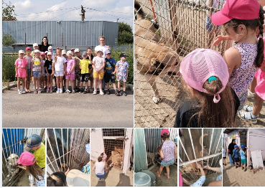
Статья
НАШИ ГОСТИ
25 июля в приюте "Право на жизнь" прошло очередное посещение в рамках проекта "Доброе сердце". Гостями приюта стали ребята из отряда " КОРОЛЕВСТВО" школьного лагеря МОУ средняя школа №3.
Ребята пришли с гостинцами и с огромным желанием пообщаться с собачками.
Общение с нашими питомцами - это всегда положительные эмоции, доброта и любовь. Взаимообмен теплотой сердец - это один из важных моментов в воспитании милосердия в ребёнке!
Приют показывала волонтёр Чекулаева Ольга, которая затронула вопросы гуманного отношения к животным и ответственного содержания домашних животных, а так же рассказала о том, как живут питомцы приюта.
Смена волонтёра Крупиловой Людмилы.
https://vk.com/wall-47886145_64922
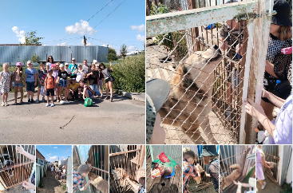

Статья
💥 НАШИ ГОСТИ ПРИЮТА💥УРОКИ ДОБРА💥
Вчера, 8 сентября, учащиеся и родители 8 Г класса сш №6 вместе с классным руководителем Татьяной Александровной Егоровой, посетили приют для животных "Право на жизнь" в рамках проекта "Доброе сердце". Волонтёр приюта, Чекулаева Ольга, при разговоре с гостями затронула вопросы ответственного владения домашними животными и гуманного отношения к бездомным животным, о правильном поведении при встрече с безнадзорными животными.
✨Ребята принесли гостинцы и угощения для собак приюта, конечно же, провели время с животными - покормили, поиграли с ними, пофотографировались, подарили частичку ласки и тепла, которых так не хватает бездомным собакам. Очень приятно было видеть счастливые лица детей и счастливые мордочки наших хвостиков👶🧒🐕
🤝Огромное спасибо ребятам и родителям, принявшим участие в маленькой "акции добра"! А маленькой помощи не бывает👍
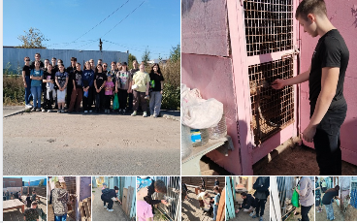
#правонажизнь, #урокидобра, #БФзащитыживотных
https://vk.com/wall-47886145_65707
Статья
7 сентября 2024 года дружный коллектив ГП ЯО "Северный водоканал", во главе
с генеральным директором Дмитрием Александровичем Зверевым посетили приют для бездомныхсобак "Право на жизнь" в Тутаеве, чтобы подарить свое внимание, любовь и заботу хвостатым оставшимся без хозяев.
Нашим подопечным подарили корм и оказали материальную помощь для оплаты установки электрического автотомного подключения.
В рамках проекта " доброе сердце" была проведена экскурсия по приюту .
Волонтеры рассказали о своих проблемах,о питомцах.
Дети поиграли с щенками- подростками.
Для нас это радостное событие,мы рады, что у нашего приюта появились новые друзья.
Мы желаем коллективу ГП ЯО" Северный водоканал" процветания и благополучия.Работникам
коллектива желаем счастья,здоровья,любви и удачи.
Будем рады вашему приезду в приют!
#правонажизнь, #БФзащитыживотных
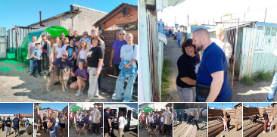
https://vk.com/wall-47886145_65700
Статья
УРОКИ ДОБРА
18 сентября в рамках проекта "Доброе сердце" в приюте "Право на жизнь" были гости, 2 А класс МОУ СШ № 7 имени адмирала Ф.Ф.Ушакова , классный руководитель Жихарева Ольга Вячеславовна.
Ребята пришли с подарками и огромным желанием пообщаться с собачками. Было очень приятно слышать вопросы про того или иного питомца. Волонтёр приюта Чекулаева Ольга рассказала ребятам как попадают собаки в приют , грустные истории некоторых питомцев, заострила внимание на ответственном отношении к животным и их содержанию дома.
Спасибо ребятам и их родителям за гуманитарную помощь.
На смене была волонтёр Людмила Крупилова.
Общение с нашими питомцами - это всегда положительные эмоции, доброта и любовь.
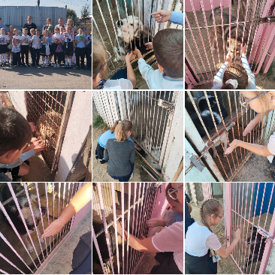
#правонажизнь
#возьмидругаизприюта
#бездомныеживотные
#доброесердце
https://vk.com/wall-47886145_65864
Статья
27.09.24, на территории приюта проведена экскурсия
для учащихся 7 школы ,9Б класса( классный руководитель Гринадерова Юлия Владимировна)
Мероприятие прошло в рамках проекта «Доброе сердце » благотворительной организации " Право на жизнь"
vk.com/tutaev_pravo_na_gizn
Мы благодарим от всего ❤ всех участников за подарки , угощения для наших питомцев.
Ребята , вы были благодарными слушателями ,мы рады ,что смогли вас заинтерисовать ,показать и рассказать о наших питомцах .
Ждем вас еще к нам в гости (Количество участников - 6)
БФ защиты животных " Право на жизнь" (г. Тутаев)
vk.com/tutaev_pravo_na_gizn
БФ защиты животных " Право на жизнь" (г. Тутаев)
vk.com/tutaev_pravo_na_gizn
vk.com/tutaev_pravo_na_gizn
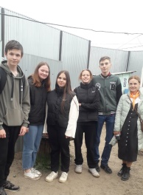
https://vk.com/wall-47886145_66065
Статья
4.10.24, на территории приюта прошёла экскурсия для учащихся 7 школы , 4б класс ( классный руководитель Куликова Людмила Владимировна)
Мероприятие прошло в рамках проекта «Доброе сердце » благотворительной организации " Право на жизнь"
vk.com/tutaev_pravo_na_gizn
Мы благодарим от всего ❤ всех за подарки для наших питомцев.
Ребята вы были благодарными слушателями ,мы рады ,что смогли вас заинтерисовать ,показать и рассказать о наших питомцах .
Ждем вас еще к нам в гости
БФ защиты животных " Право на жизнь" (г. Тутаев)
vk.com/tutaev_pravo_na_gizn
vk.com/tutaev_pravo_na_gizn
https://vk.com/wall-47886145_66137
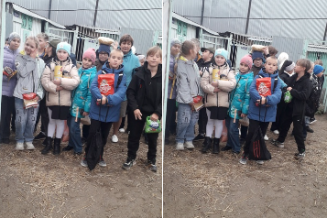
Статья
18.10.24, на территории приюта прошла экскурсия для учащихся православной школы , 2 класс ( классный руководитель Грачева Ксения Николаевна)
Мероприятие прошло в рамках проекта «Доброе сердце » благотворительной организации " Право на жизнь" vk.com/tutaev_pravo_na_gizn
Мы благодарим от всего всех за подарки для наших питомцев.
Ребята вы были благодарными слушателями ,мы рады ,что смогли вас заинтерисовать ,показать и рассказать о наших питомцах .
Ждем вас еще к нам в гости
БФ защиты животных " Право на жизнь" (г. Тутаев)
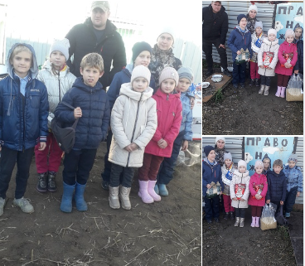
vk.com/tutaev_pravo_na_gizn

vk.com/tutaev_pravo_na_gizn

https://vk.com/wall-47886145_66370
Статья
Экскурсия в приют «Право на жизнь»
Воспитанники группы №8 «Солнечные зайчики» посетили Тутаевский приют для бездомных животных «Право на жизнь». Экскурсию провела прекрасный волонтёр приюта Ольга Чекулаева.
Ребята во время экскурсии:
👉 познакомились с жителями приюта и их привычками;
👉 посмотрели площадку для дрессировки собак;
👉 узнали, как важно заботиться о братьях наших меньших и какой это большой труд.
Выражаем благодарность родителям и детям группы №8 «Солнечные зайчики» за участие в сборе корма для бездомных животных; семье Ульяны Лариной за оказанную помощь доставки корма к приюту и всем сотрудникам приюта «Право на жизнь» за предоставленную возможность посетить приют для собак.
В рамках проекта "Доброе сердце" благотворительной организации "Право на жизнь" прошла экскурсия в приют , 23.10.2024.
Воспитатели: Винокурова А. К., Демидова О. А.
#ОбразованиеТутаев
#КолокольчикТутаев
#ПравоНаЖизнь
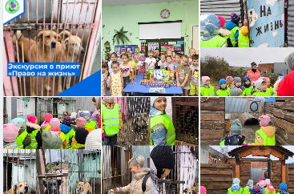
https://vk.com/wall-47886145_66506
Статья
УРОКИ ДОБРА
В рамках проекта "Доброе сердце" благотворительной организации "Право на жизнь" прошла экскурсия в приют , 30.10.2024.
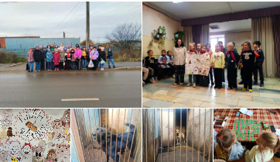
3 ДЕНЬ лагеря "ЗООфест"
Сегодня мы посетили приют "Право на жизнь" 🐾
vk.com/tutaev_pravo_na_gizn
Ребята познакомились с чудесными "хвостиками", которые так радушно нас приняли. Мы принесли им вкусняшки и покормили.
Большое спасибо волонтёрам приюта за теплый прием и экскурсию 🥰
А после мы играли в настольные игры, рисовали и представляли отряды...
Мы КЛАН БОБРОВЫХ🦫
2 ОТРЯД❤️
Больше интересных моментов⬇️
vk.com/album-139258258_3048...
#СозвездиеТутаев
#лагерьосень2024
#ЗООфест
https://vk.com/wall-47886145_66639

